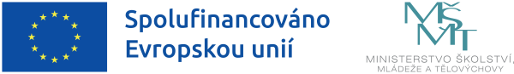
Operační program Jan Amos Komenský (OP JAK)
Základní škola Sokolov, Pionýrů 1614, příspěvková organizace se s účinností od 1. září 2025 zapojila do projektu Operačního programu Jan Amos Komenský (OP JAK) vyhlášeného Ministerstvem školství, mládeže a tělovýchovy ČR pod č. j. 12371/2024 (Výzva č. 02_24_034: pro oprávněné žadatele v méně rozvinutých regionech – MRR).
Naše škola se zaměřila na vzdělávání pracovníků a inovativní vzdělávání žáků.
Cílem projektu je připravit jedince se základními znalostmi a dovednostmi, aby dokázali naplno využít svůj potenciál v rychle se měnícím světě. Současně podporuje jejich příspěvek k rozvoji společnosti. Zajišťuje spravedlivý přístup ke kvalitnímu vzdělání pro všechny žáky. Snižuje nerovnosti a riziko vyloučení ohrožených skupin.
Projekt podporuje modernizaci vzdělávacích cílů, obsahu, metod a forem výuky na všech úrovních vzdělávání. Tento projekt zvyšuje atraktivitu učitelské profese, podporuje začínající učitele i jejich další profesní rozvoj.

